未备案域名无法用企业域名登录

根据 《非经营性互联网信息服务备案管理办法》第十八条规定，未完成网站备案的域名访问企业邮箱，所有CNAME别名跳转将失效。
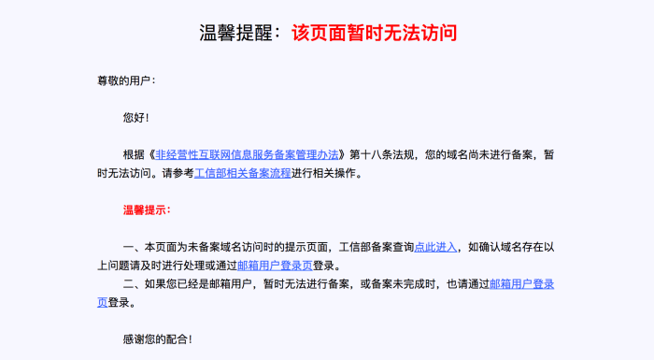

请统一转移至qiye.aliyun.com登录。

若您的备案当天申请成功的，由于备案系统为双向系统对接，信息同步存在差异，请主要以工信部备案成功消息到达为准，若暂时还不能打开，通常情况下隔天即可刷新正常，若隔天 还不正常，请与我司客服联系确认。

若您的企业邮箱关联域名还未备案，将暂停通过该域名的一级、二级等域名登录网页版阿里邮箱（如www.域名、mail.域名等），请您通过qiye.aliyun.com登录网页版阿里邮箱。

若您仍希望通过二级域名登录网页版阿里邮箱，请联系贵司网站或网站空间服务器提供商提交备案。域名备案状态点此查询

若您邮箱的主域名有网站并已做好工信部网站备案，通过“mail.主域名”访问阿里邮箱的网页版将不受影响。

温馨提醒：

未备案的邮箱客户端（如outlook、foxmail等）以及阿里邮箱APP收发邮件不受影响。

已备案的网页以及客户端均不受影响。

